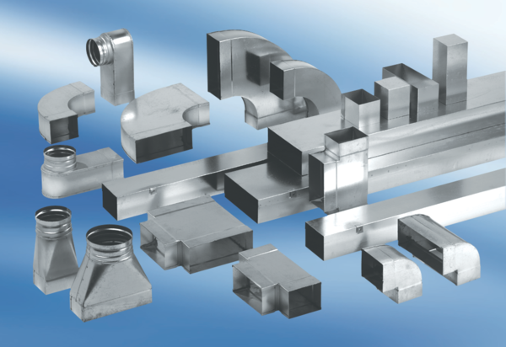Oblouky 90°, asymetrické levostranné WB90ALN70/170/100Obsah dodávky: 1 kusSortiment: K
Typové číslo: 0055.0629Výrobce: MAICO

